TCTEK PROFESSİONAL SIVI
KİMYASAL TANIMI

İSİM: TCTEK Professional sıvı
CAS NUMARASI: 68037-01-4, 68649-42-3, 4259-15-8, 904480-91-1, 12001-85-3
EINECS NUMARASI: Polimer, 272-028-3, 224-235-5, 291-829-9, 234-409-2
ÜRETİM SINIFLANDIRMA KODU: 24.66.31, CPC 35431.1, HS / CN 3403, jk 1113
(X2 plastik yağlayıcılar ve diğer yağlayıcılar)
GÜMRÜK SINIFLANDIRMASI: Gümrük tarife kalemi 3811290090 (ürün kodu)
ÜRÜN KULANIM ALANLARI: METAL KORUYUCU SIVI (Yağ Tedavisi), YÜKSEK TEKNOLOJİK, SÜRTÜNME ÖNLEYİCİ, OTOMATİK ŞANZIMAN, MANUEL ŞANZIMAN, VİTES KUTULARI-DİFERANSİYELLERİN TEDAVİSİ
GENEL İÇERİK: dec-1-ene, homopolymer, hydrogenated
phosphorodithioic acid, O,O-di-C1-14-alkyl esters, zinc salts,
in the form of a liquid at 20 °C
phosphorodithioic acid, O,O-di-C1-14-alkyl esters, zinc salts,
not in the form of a liquid at 20 °C
bis[O,O-bis(2-ethylhexyl) hydrogen phosphorodithioato-κ2S,S']zinc

ÜRÜN TEHLİKELİ MADDE İÇERMEZ VE TEHLİKELİ OLARAK SINIFLANDIRILMAZ
Bileşenler Adı | Miktar  (% hm.) | CAS Numarası | EINESC  Numarası | Sınıflandırma
Polialfaolefinler | 91.5- 93.5 | 68037-01-4 | Polimer | -
Çinko dialkilditiyofosfat | 1.0- 1.5 | 68649-42-3 | 272-028-3 | Xİ, N, R-38,41,51/53
Çinko 2-etilheksil-ditiyofosfat | 1.5- 2.0 | 4259-15-8 | 224-235-5 | Xİ, N, R-41, R-51/53
Kalsiyum Sülfonat | 2.0- 2.5 | 90480-91-4 | 291-829-9 | R-53
Çinko naftenat | 2.0- 2.5 | 12001-85-3 | 234-409-2 | N, R-51/53

TCTEK Professional koruyucu sıvı sentetik bazda üretilen bir üründür. Yağ bazı klorlu hidrokarbonlar içeren, fakat klorlanmış parafinler içermeyen ester tipi sentetik hidrokarbonlar klorlanmış alisiklik, yani doymamış hidrokarbonlardır. Konumsa izomerleri içeren sentetik bir karışımdır.

NO. | ÖZEL KALİTE, TEST KOŞULLARI | ÖLÇÜM SONUÇ
1. | Oluşum | Sıvı
2. | Renk | Koyu Kehribar
3. | Koku | Orta
4. | 20°C'de Yoğunluk PN-ISO 3675: 2004g /ml | 1.194
5. | Bağıl Kütle (H20 = 1) 25°C | 1.142
6. | Kaynama Noktası °C | 275
7. | 20°C'de Buhar Basıncı (mm Hg) | 1
8. | Açık kapta ateşleme noktası PN-EN 22592: 1999 °C | 210
9. | Yanma noktası °C | 240
10. | Kendiliğinden tutuşma noktası °C | 380
11. | Erime noktası PN-ISO 3016: 2005 °C | -16
12. | Donma noktası °C | -43
13. | Sinematik viskozite PN-EN ISO 3104: 2004, 40 °C mm2'de/s | 117.7
14. | 100 °C mm2'de sinematik viskozite PN-EN ISO 3104: 2004/s | 5.63
15. | Yerleşim numarası – Pıhtılaşma D91 | 0.00
16. | Özgül ağırlık API D82 | 7.10
17. | Yağlarda çözünürlük | Tamamen Çözünür
FİZİKSEL VE KİMYASAL ÖZELİKLERİ:

(1)

Düşük sürtünmeli TCTEK Professional ile modifiye edilmiş yağların yağlama özelliklerinin incelenmesi sonucu

KATKI / YAĞLAYICI

ÜRÜNLER NORMAL YAĞ TCTEK Professional
Makine yağ  AN-68 | 160 | 26,6 | 43 | 151,1 | 400 | 45,8 | 63 | 250,7
Türbin yağ  TU-32 | 126 | 20,05 | 40 | 117,4 | 315 | 45,8 | 50 | 217,4
Hidrolik yağ  E-32 | 200 | 41,9 | 100 | 241,1 | 250 | 42,8 | 80 | 256,7
Şanzıman yağ  Hipol 15 | 250 | 44,6 | 80 | 256,1 | 315 | 71,6 | 126 | 309,1
Kompresör yağ  SP-10 | 126 | 23,7 | 50 | 147,8 | 500 | 37,8 | 63 | 258,4
Super Universal  CE/SF 15W/40 | 315 | 46,35 | 100 | 242,9 | 315 | 46,46 | 100 | 309
Parus  G 14 80W/90 | 315 | 46,78 | 100 | 265,7 | 400 | 72,47 | 126 | 289,8

Geleneksel olmayan yağlama katkı maddeleri kullanan sürtünme düğümü Modeli
E1, E2, - sürtünme çifti malzemeleri
1 - Alışılmamış bir yağlayıcı ile zenginleştirilmiş yağlayıcı
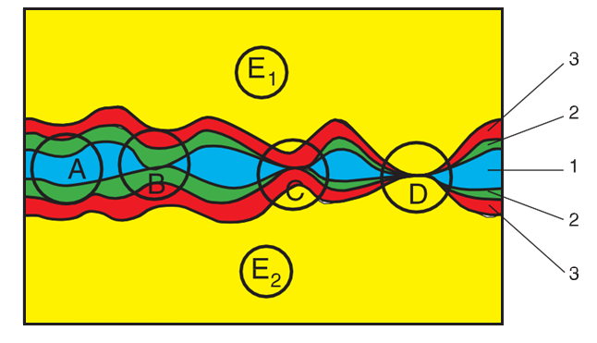
2 - İlgili sınır katmanı
3 - Yedek sınır tabakası:
A - Sıvı sürtünme fazı
B - Limit sürtünme fazı
C - Değiştirme sınır tabakasının payı
ile sınır sürtünmesinin fazı
D - Kuru sürtünme

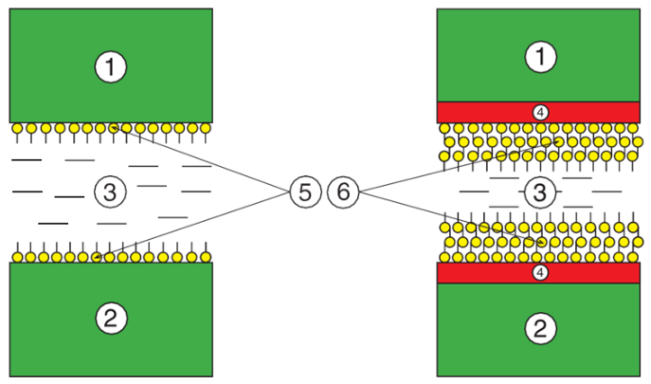
a) b)

SÜRTÜNME DÜĞÜMÜ MODELİ:
a) TCTEK Professional içermeyen yağ
b) TCTEK Professional İçeren yağ

1,2 - Sürtünme parçası
3 - Katmanlı yağlayıcı
4 - Aktif emiş sonucu oluşan sınır tabakasının değiştirilmesi
5 - Özel kenar katmanı
6 - Fiziksel sorpsiyon sonucu oluşan sınır tabakasının değiştirilmesi

SERTLİK TESTİNDEN SONRA ÇELİK YÜZEYİN GRAFİKSEL GÖSTERİMİ
a) Metal Zırhlama ile işlenmiş alanlar -TCTEK Professional
b) Metal Zırhlama ile işlenmemiş alanlar -TCTEK Professional
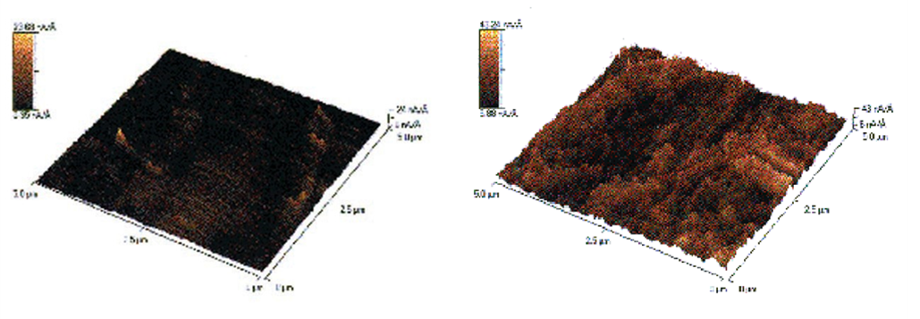
a) b)

(2)
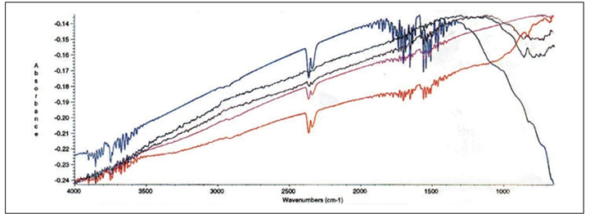
ÇELİK YÜZEYİN SPEKTRAL ANALİZİ

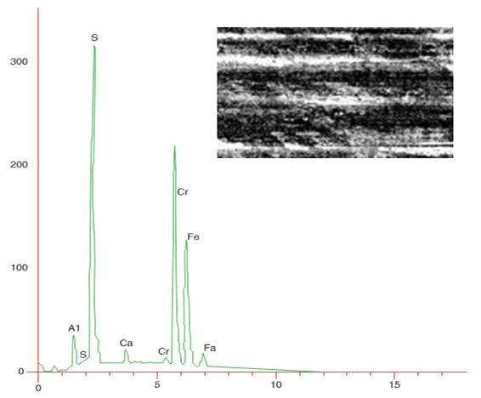

SÜRTÜNME YÜZEYİNİN İÇERİK ANALİZİ İLE BİRLİKTE GÖSTERİLMESİ

YIPRANMA
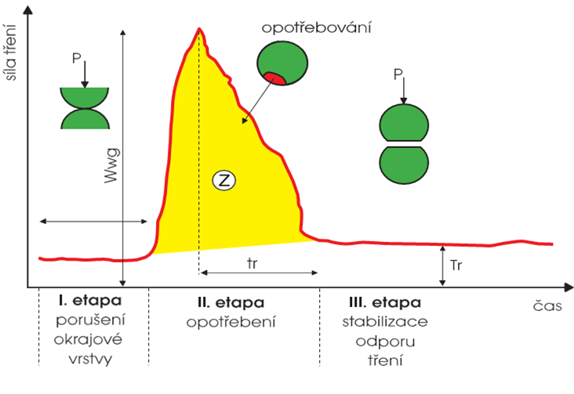

SÜRTÜNME KUVVETİNİN ÇALIŞMA ZAMANINA BAĞIMLILIĞININ GRAFİĞİ DÖRT TEKERLEKLİ APARATTA SÜRTÜNME DÜĞÜMÜ

SÜRTÜNME

1 AŞAMA  KENAR KATMANI İHLALİ | 2 AŞAMA  YIPRANMIŞ | 3 AŞAMA  SÜRTÜNME DİRENCİ

ZAMAN

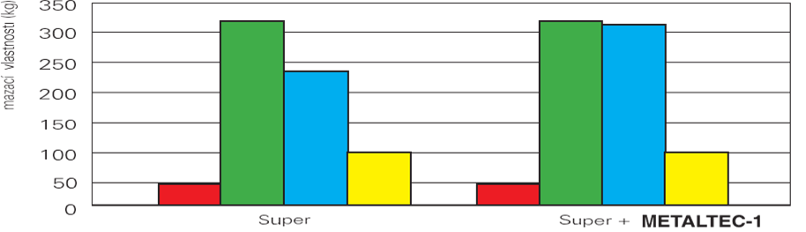
SUPER UNIVERSAL MOTOR YAĞININ YAĞLAMA ÖZELİKLERİ CE / SF SAE 15W / 40 VE
TCTEK Professional MODİFİYELİ YAĞ

TCTEK Professional

(3)

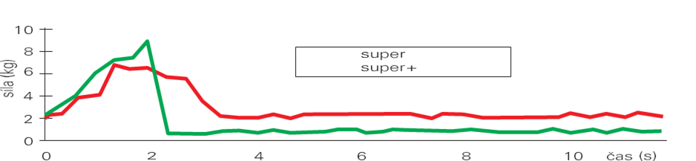

SABİT YÜKLER ALTINDA SÜRTÜNME KUVVETİNİN DEĞİŞİMİ MOTOR YAĞI İLE YAĞLANMIŞ yağ P = 315 KG KUVVETLE SÜRTÜNME TERTİBATI SUPER UNIVERSAL CE / SF SAE 15W / 40 VE TCTEK Professional TARAFINDAN DEĞİŞTİRİLDİ
TCTEK Professional
ssional

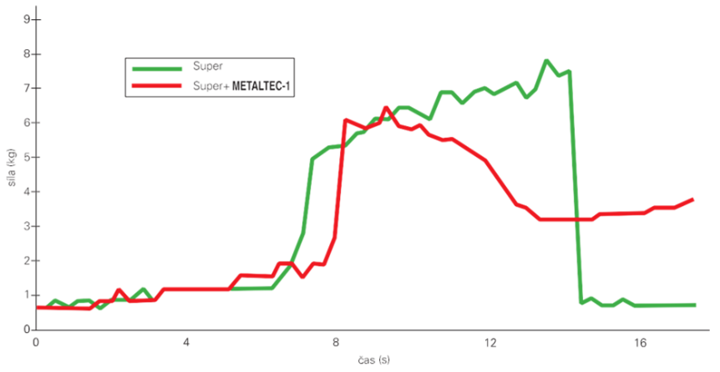

SÜRTÜNME KUVVETİNİN YÜKSELİŞTE DEĞİŞME SEYRİ MOTOR YAĞLAMALI SÜRTÜNME TERTİBATI ÜZERİNDEKİ YÜK YAĞ SUPER UNIVERSAL CE / SF SAE 15W / 40 VE TCTEK Professional TARAFINDAN DEĞİŞTİRİLDİ

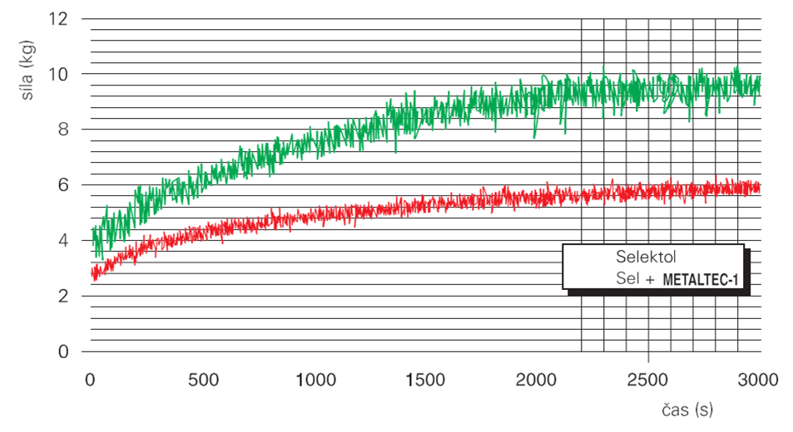

SÜRTÜNME DÜĞÜMÜNDEKİ SÜRTÜNME KUVVETİNİN DEĞİŞİM SEYRİ MOTOR YAĞI İLE YAĞLANIR ÖZEL SD SAE 20W / 40 VE
TCTEK Professional TARAFINDAN DEĞİŞTİRİLDİ

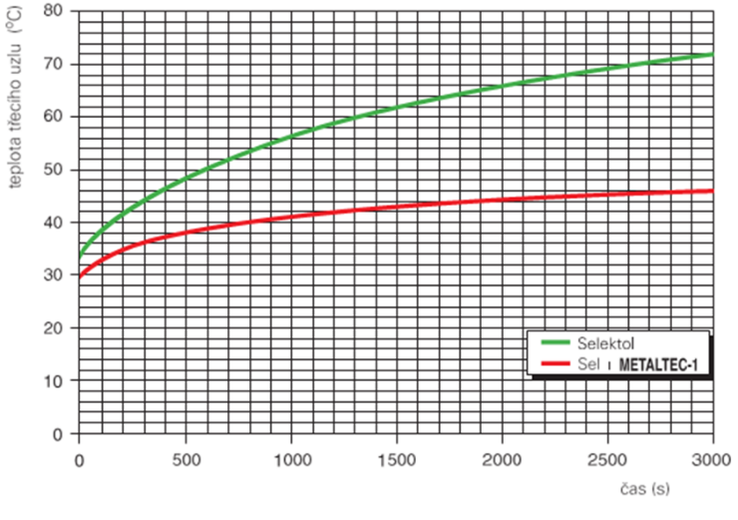

SICAKLIK DEĞİŞKENLİĞİNİN SEYRİ MOTOR TARAFINDAN YAĞLANAN SÜRTÜNME DÜĞÜMÜ ALANINDA YAĞ SPESİFİK ASYÖNÜ SD SAE 20W / 40 VE TCTEK Professional TARAFINDAN DEĞİŞTİRİLDİ

(4)
15. 07. 1998 | 42.246 km
21. 08. 1998 | 43,493 km
+ Mesafe | 1.247 km

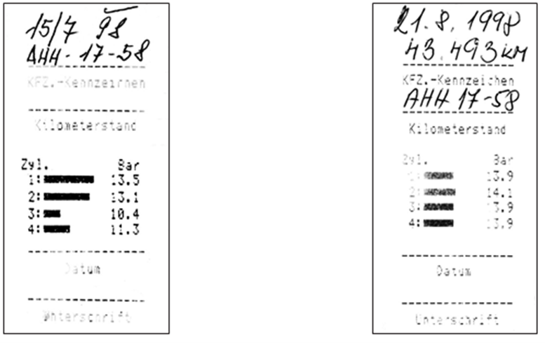

SIKIŞTIRMA BASINCI ÖLÇÜM SONUÇLARI ARACIN MOTORUNDA VW Golf 1,8 (benzinli), r. v. 1993

Test, VW/ Audı Tukas, s. r. o, Prag 10 Yetkili Servisinde gerçekleştirildi

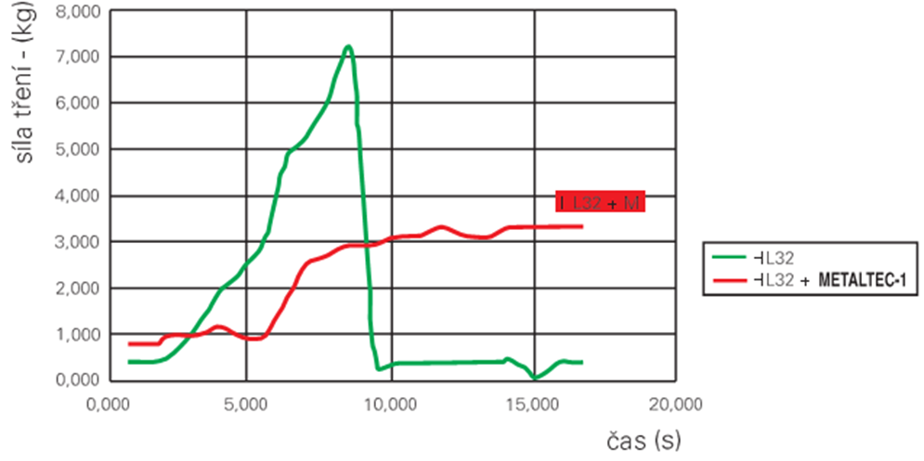

SÜRTÜNME KUVVETİNİN DEĞİŞİMİ SÜRTÜNME DÜĞÜMÜNDE P = 160 KG’LIK BİR KUVVETLE SABİT BİR YÜK İLE HİDROLİK YAĞ HL-32 İLE YAĞLANIR VE TCTEK Professional TARAFINDAN DEĞİŞTİRİLDİ

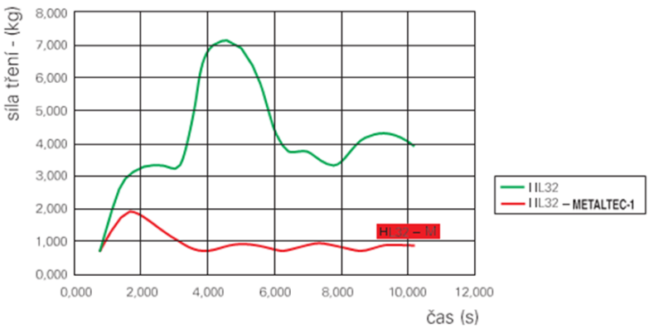

SÜRTÜNME KUVVETİNİN DEĞİŞİMİNİN SEYRİ SÜRTÜNME DÜĞÜMÜNDEKİ ARTAN YÜK, HİDROLİK YAĞ HL-32 İLE YAĞLANIRTCTEK Professional TARAFINDAN DEĞİŞTİRİLDİ

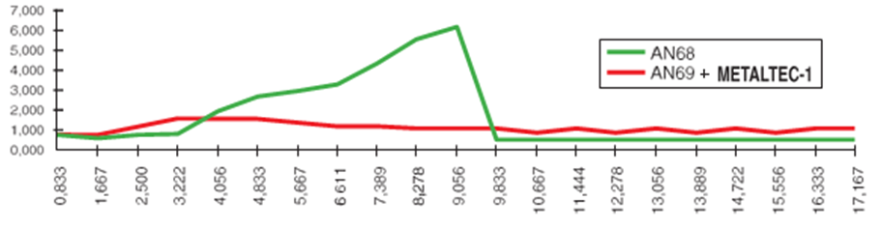

SÜRTÜNME KUVVETİNİN DEĞİŞİMİNİN SEYRİ SÜRTÜNME DÜĞÜMÜNDE P = 160 KG’LIK BİR KUVVETLE SABİT BİR YÜK İLE AN-68 MOTOR YAĞI İLE YAĞLANMIŞ VE TCTEK Professional TARAFINDAN DEĞİŞTİRİLDİ

(5)

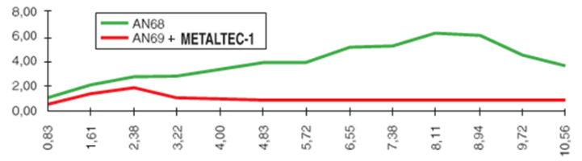


SÜRTÜNME KUVVETİNİN DEĞİŞİMİNİN SEYRİ SÜRTÜNME DÜĞÜMÜNDEKİ ARTAN YÜK, MAKİNE YAĞI HL-32 İLE YAĞLANIR VETCTEK Professional TARAFINDAN DEĞİŞTİRİLDİ

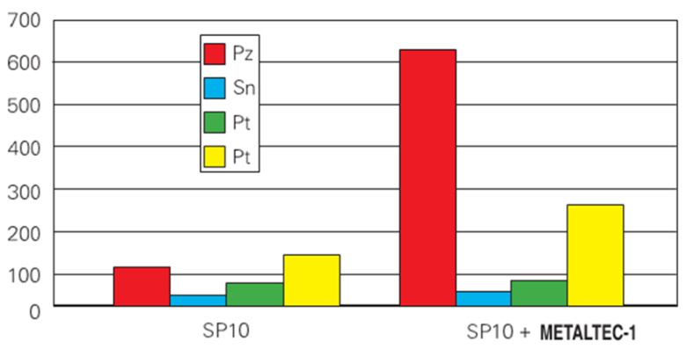

KOMPRESÖR YAĞININ YAĞLAMA ÖZELİKLERİTCTEK Professional MODİFİKASYONDAN ÖNCE VE SONRA



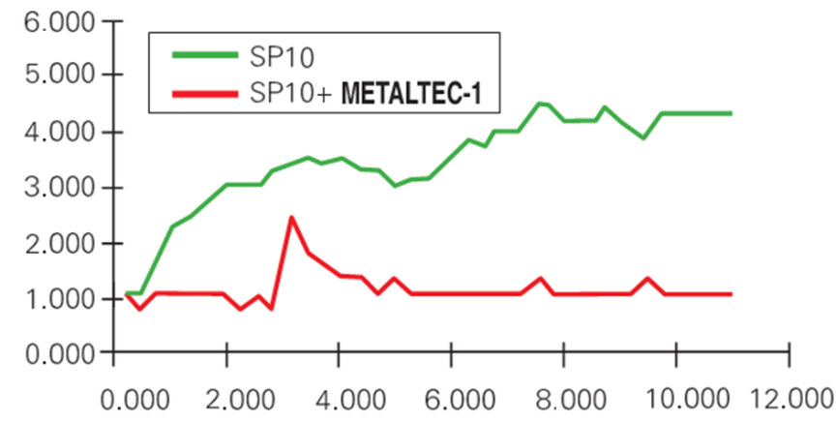

SÜRTÜNME KUVVETİNİN DEĞİŞİMİNİN SEYRİ SÜRTÜNME DÜĞÜMÜNDE P = 126 hg KUVVETLE SABİT YÜK, KOMPRESÖR YAĞI SP 10 İLE YAĞLANIR VE TCTEK Professional TARAFINDAN DEĞİŞTİRİLDİ

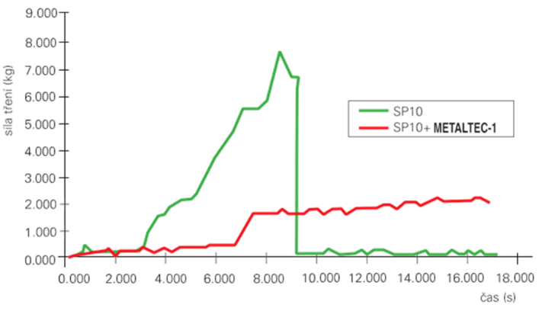

FONKSYONDAKİ SÜRTÜNME KUVVETİNİN DEĞİŞKENLİĞİNİN SEYRİ YAĞLANAN SÜRTÜNME DÜĞÜMÜNÜN ARTAN YÜKÜ KOMPRESÖR YAĞI SP 10A MODİFİYELİ KATKI MADDESİ
TCTEK Professional

(6)

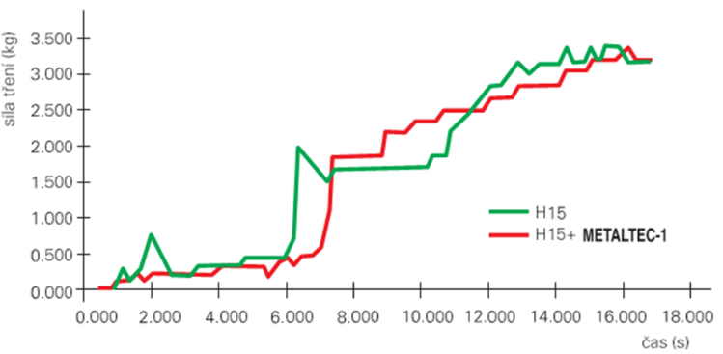

FONKSYONDAKİ SÜRTÜNME KUVVETİNİN DEĞİŞKENLİĞİNİN SEYRİ SÜRTÜNME DÜĞÜMÜNÜ YÜKÜNÜN ARTIRILMASI, DİŞLİ YAĞ HİPOL 15 İLE YAĞLANIR VE MODİFİYELİ YAĞ KATKI MADDESİ
TCTEK Professional

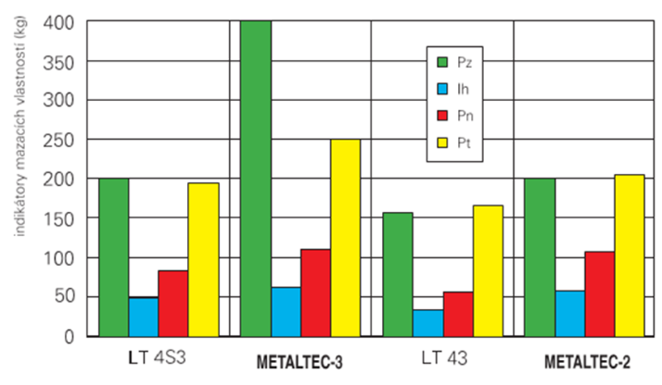

RULMAN YAĞLAYICILARININ YAĞLAMA ÖZELİKLERİNİN KARIŞTIRILMASI
TCTEK Professional KATKI MADDESİ TEMELİNDE İŞLENİR

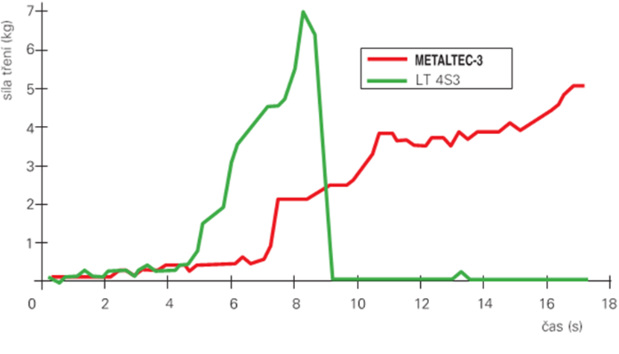

SÜRTÜNME KUVVETİNİN DEĞİŞİMİ RULMAN GRESİ LT 43 VE TCTEK Professional (Metaltec-2)

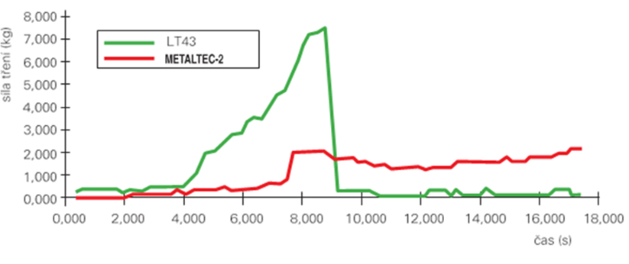


RULMAN YAĞLAYICI LT 43 VE TCTEK Professional 'NİN SÜRTÜNME KUVVETİ DEĞİŞKENLİĞİNİN SEYRİ

(7)
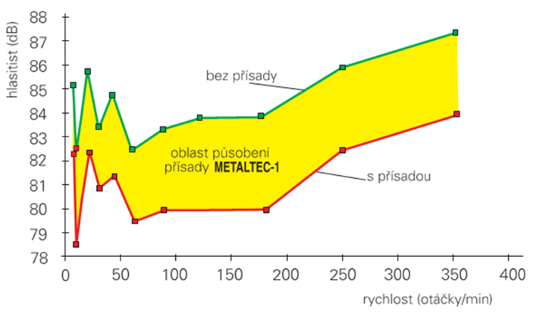

DÜŞÜK SÜRTÜNMELİ KATKI MADDESİ
TCTEK Professional ’İN ETKİ ALANI "BORU" TORNA ÜRETİM NUMARASI TEZGÂHININ HACMİ IH 983- ÜT 1105

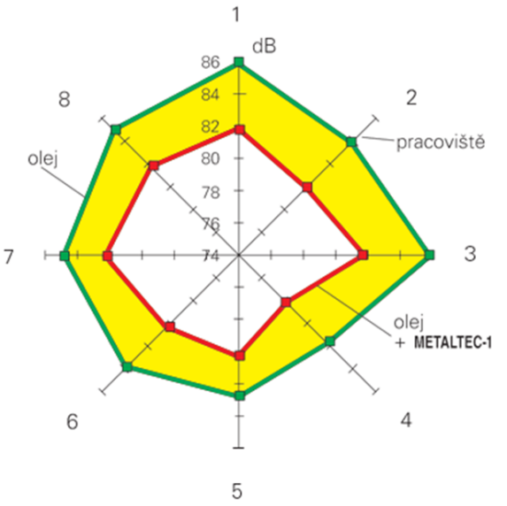

DÜŞÜK SÜRTÜNMELİ KATKI MADDESİ TCTEK Professional ’İN ETKİ ALANI "BORU" TORNA TEZGÂHININ ETRAFINDAKİ SES SEVİYESİNE Ih 983, ÜRETİM NUMARASI 983, 280 RPM'de.

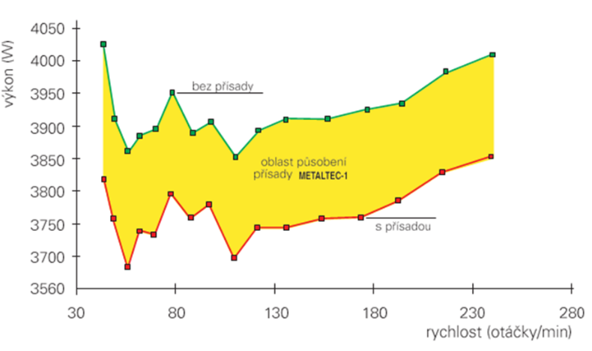

DÜŞÜK SÜRTÜNMELİ KATKI MADDESİ
TCTEK Professional ’İN ETKİ ALANI FREZE MAKİNESİ PAKETLEME YÜZEYLERİNİN GÜCÜ
ZFB-50

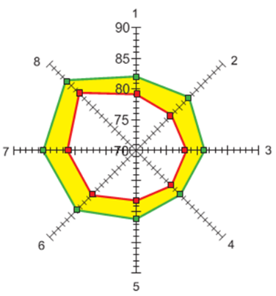

DÜŞÜK SÜRTÜNMELİ KATKI MADDESİ TCTEK Professional ’İN ETKİ ALANI FREZE MAKİNESİ PAKETLEME YÜZEYLERİNİN ETRAFINDAKİ SES SEVİYESİ N = 160 RPM HIZINDA.

(8)

